COMPONENTE HARDWARE
- UNITATEA DE HARD DISK
Hard Disk-ul – Seiful datelor

Hard disk-ul sau discul dur este principalul dispozitiv de stocare al unui calculator personal. Cea mai mare şi mai importantă parte a software-ului cu care lucrează un calculator zi de zi se află stocată pe hard disk. Sistemul de operare se află stocat pe hard disk, majoritatea programelor programelor pe care le folosiţi se află stocate pe hard disk, probabil şi ultimul document pe care l-aţi creat se află stocat tot pe hard disk.

Un calculator personal fără hard disk nu prezintă prea mare utiltate, având în vedere că majoritatea software-ul este conceput să funcţioneze în prezenţa unui hard disk.

Anatomia unui hard disk
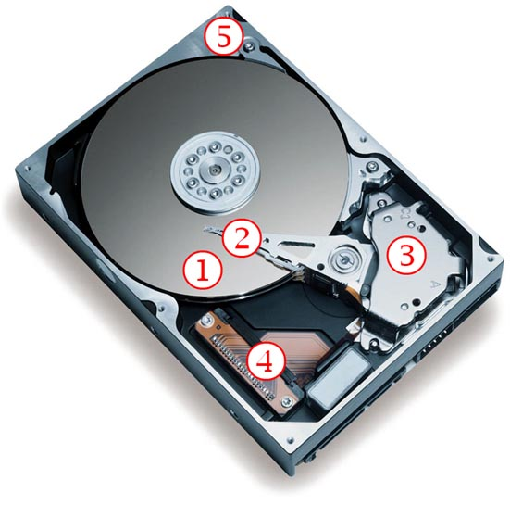
1. Disc sau discuri neflexibile din metal (platane) acoperite cu un strat de material magnetizabil. Aceste discuri sunt învârtite de un motor ce poate dezvolta o viteză de rotaţie de ordinul miilor de rotaţii pe minut (RPM). În prezent hard disk-urile obişnuite sunt cotate la viteze ce încep de la 7200 de rotaţii pe minut.
2. Braţ deplasabil ce conţine capul de citire/scriere. În cazul în care un hard disk conţine mai multe platane suprapuse fiecare dintre acestea este deservit de un cap de citire/scriere propriu. Activitatea de citire /scriere produce un „bâzâit” specific datorită fenomenelor magnetice implicate în stocarea şi accesarea datelor. Hard disk-urile au devenit cu timpul din ce în ce mai silenţioase, zgomotul produs în timpul funcţionării fiind la unele modele aproape imperceptibil.
3. Un al doilea motor ce poate deplasa capul de citire scriere în orice punct al suprafeţei de stocare.
4. Parte electronică ce controlează activităţile de citire/scriere şi de transferare a datelor dinspre şi către calculator. În componenţa acestei părţi intră şi o cantitate redusă de memorie ultrarapidă de tip cache.
5. Carcasă din metal în care sunt încapsulate componentele mecanice şi o parte din cele electronice. Această carcasă are rolul de a se comporta şi ca un radiator prelunând caldura degajată de discurile ce se rotesc la viteze foarte mari.

Tipuri de hard disk-uri
3.5 inch, 2.5 inch sau 1.8 inch
În funcție de diametrul platanelor de stocare cele mai comune tipuri de hardisk-ri sunt cele de 3.5 inch respectiv 2.5 inch.
Hard disk-urile de 3.5 inch sunt cele mai răspândite în rândul PC-urilor obișnuite și se gasesc montate interiorul unității centrale. Un calculator obișnuit nu este limitat doar la un hard disk, acesta poate avea la dispozitie de regulă cel putin patru hard disk-uri interne, numărula acestora putând fi crescut prin adăugara unor plăci de extensie.
Hard disk-urile de 2.5 inch deserversc în general calculatoarele portabile dar și-au găsit utilitatea și în interiorul altor echipamente electronice cum ar fi DVD-Recordere, console, camere video, MP3 playere, etc. Acest tip de hard disk-uri necesita o alimentare de doar 5V ceea ce reduce considerabil consumul de energie fata de modelele de 3.5 inch care necesita 12V pentru a functiona. Daca la capitolul consum de energie aceste modele ies castigatoare, la capitolul performanță modele de 3.5 inch dau dovadă de o rată de transfer a datelor superioară.
Pentru echipamentele portabile la fiecare milimetru contează există și hard disk-uri de 1.8 inch, cea mai comună utilizare a acestor hard disk-uri o reprezintă foarte popularele playere iPod cu hard disk produse de catre compania americana Apple.
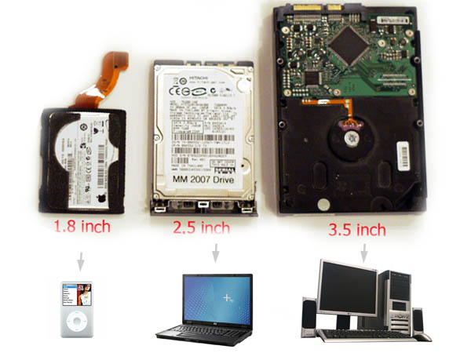

Hard disk-uri interne și hard disk-uri externe

Hard disk-ul intern este gândit să functioneze în interiorul unității centrale. Putem scoate un hard disk intern din unitatea centrală și il putem conecta la o altă unitate compatibilă dar nu este tocmai o soluție practică având in vedere că hard disk-urile sunt dispozitive sensibile la socuri. Pentru a transfera cantități mari de date și pentru portabilitate există hard disk-urile externe. Acestea încapsulează într-o cutie, de regulă metalică, un hard disk obișnuit de 3.5 sau 2.5 inch.
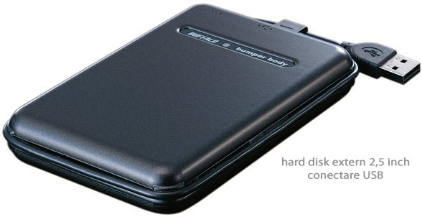
Hard disk-urile externe ce incorporeza un drive de 3.5 inch necesită și o sursă de alimetare separată pe cand cele echipate cu unitati de 2.5 inch se pot multumi si cu cei 5V si 0.5A furnizati de portul USB. Conectarea unui hard disk extern se realizează preponderent prin interfața USB, dar există și soluții care folosesc interfața FireWire, eSATA (de la external SATA) sau chiar interfața ethernet pentru conectarea într-o rețea de calculatoare.
Interfata de conectare
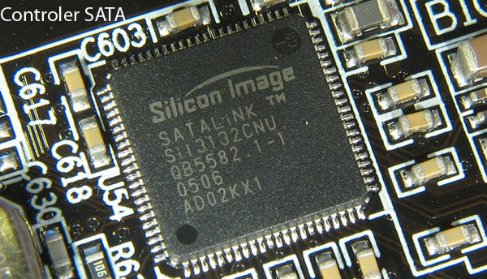

Interfata de conectare a unui hard disk din punct de vedere al utilizatorului este reprezentată de cabluri si porturi, adică locurile unde sunt introduse aceste cabluri.

Pentru ca un hard disk sa poată comunica cu un alt echipament hardware este necesar ca cele două dispozitive să „vorbească aceeași limbă”. Aceasta presupune o anumită compatibilitate la nivel hardware și software. La nivel hardware în cazul unei PC chip-ul responsabil cu interconectarea hard disk-ului se află montat de regulă pe placa de bază si poarta denumirea de controler. Controlerul poate fi un chip dedicat doar acestei funcții, cum e cel din imaginea de mai sus, dar în general responsabilitatea comunicarii cu hard disk-ul revine unui chip care îndeplinește mai multe funcții și este capabil să interconecteze o gama mai largă de dispozitive. (in general chipul care indeplineste functia de „southbridge”)

Porturi…

Interconectarea dintre hard disk si controler o facem prin intermediul cablurilor si porturilor si bineinteles cu concursul placii de baza. Porturile si implicit interfata de conectare pentru hard disk-urile obisnuite poate fi de doua feluri:
- clasica de tip ATA (de asemenea aceasta interfata mai poata denumirea de PATA (Parallel-ATA) sau IDE de la Integrated Drive Electronics )
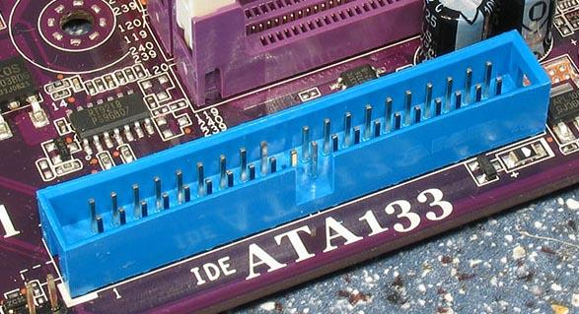
- de generatie mai noua de tip SATA (Serial-ATA)
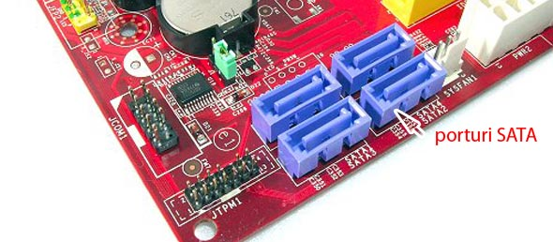
… si cabluri
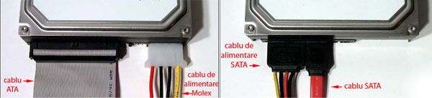
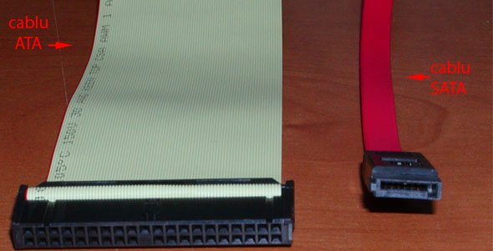

ATA, SATA si SCSI
Interfata ATA (AT Attachment) isi are originea in anii ’80 in epoca de aparitie a PC-ul original fabricat de catre compania IBM. Aceasta interfata a cunoscut de-a lungul anilor diverse standardizari si imbunatatiri dar a reusit sa pastreze si compatibilitatea cu echipamentele mai vechi. Practic daca dorim sa conectam un hard disk de cateva sute megabaiti tipic pentru inceputul anilor ’90 pe ultima versiune a acestei interfete nu ar trebui sa intampinam incompatibilitati.
Interfata SATA si-a facut aparitia pe piata calculatoarelor personale incepand cu anul 2003. Primele echipamente SATA au beneficiat de o magistrala capabila sa gestioneze maxim 150 de magabaiti pe secunda. Aceasta magistrala a fost imbunatita la o viteza de maxim 300 MB/s cunoscuta sub denumirea de SATA 2. Chiar daca magistrala pot fi transferati intr-o singura secunda peste 300 de megabaiti hard disk-urile obisnuite nu pot sustine transferuri de date mai mari de 100 de megabaiti pe secunda.
Trebuie stiut ca interfata ATA sau SATA nu este dedidacata doar hard disk-urilor aceasta interfata este folosita si de unitatile optice si alte echipamente de stocare.
SCSI de la Small Computer System Interface, este o interfata folosita in special in sistemele performante si scumpe precum serverele. Acesta interfata a fost alternativa profesionala la interfata ATA. In momentul de fata interfata SATA ofera facilitati care o vreme au apartiunut in exclusivitate doar intetfetei SCSI. (de exemplu posiblitatea de decuplare la cald (hot swap) a unui hard disk)

- UNITATEA DE CD
Unitatile optice sînt niste dispozitive care folosesc medii de stocare optice pentru citirea si scrierea datelor. Stocarea optica este metoda prin care datele sînt inscriptionate pe un mediu special cu ajutorul unei raze laser. Citirea datelor de pe un mediu optic se realizeaza tot cu ajutorul unei raze laser.
Mediile de tip CD au aparut primele, dar capacitatea de stocare a acestora (700 MB) a fost foarte rapid socotita insuficienta si ca urmare au fost dezvoltate mediile DVD. Acestea sânt de fapt tot niste CD-uri însa cu o densitate mai mare de stocare a datelor, realizata prin . O alta deosebire între CD-uri si DVD-uri este dat de numarul de fete si de straturi pe care sînt inscriptionate datele. Compact discurile (CD) au o singura fata ("side") inscriptionata DVD-urile pot avea însa una sau doua fete, iar fiecare fata poate avea unul sau doua straturi si în consecinta avem patru variante de DVD-uri (monofata-monostrat, monofata-bistrat, bifata-monostrat, bifata-bistrat) a caror capacitate de stocare este în ordine de 4,7 GB; 8,5 GB; 9,4 GB si 17 GB.
În functie de caracteristicile lor tehnice si de capacitatea de stocare mediile optice se impart în doua categorii si anume CD ("Compact Disc") si DVD ("Digital Versatile Disc"). Atît CD-urile cît si DVD-urile se prezinta ca niste discuri din plastic (cu diametrul de 12 cm) pe a caror suprafata datele sînt inscriptionate sub forma de adîncituri (gropite - "pits") microsopice de-a lungul unei piste care se desfasoara în spirala. Mediile optice se impart în doua categorii dupa modul de inscriptionare a datelor si anume: medii produse prin matritare (inscriptionare prin presarea unei matrite) si medii produse prin ardere (inscriptionare cu raza laser). Matritarea este o metoda industriala ce necesita echipamente speciale si ca urmare este folosit18418k106s 9; în cazul producerii unor cantitati mari de discuri (de ex. pentru discurile originale cu jocuri, muzica, etc.). Arderea este o metoda accesibila oricui si este folosita în special pentru producerea de discuri în cantitati limitate (în general pentru utilizare personala).

- IMPRIMANTA
      - TIPURI DE IMPRIMANTE
1. Imprimantele matriciale folosesc ace subtiri care bat intr-o panglica impregnata cu cerneala pentru a tipari imaginea pe hartie. Daca aveti o imprimanta cu ace, rezultatele vor fi mediocre. Ele folosesc de fapt, principiul de la masina de scris care foloseste si ea banda tusata. Aceste imprimante sunt ieftine si usor de folosit. Imprimantele cu 9 ace nu sunt destul de bune pentru Windows. Cele cu 24 de ace fac fata cu succes tiparirii sub Windows. Marele dezavantaj este ca sunt foarte zgomotoase.
2. Imprimantele cu jet de cerneala arunca mici picaturi de cerneala pe hartie si compun imaginea de tiparit. Ele tiparesc mai bine decat cele cu ace, nu sunt mult mai scumpe si sunt silentioase. Imprimantele cu jet de cerneala color sunt doar cu putin mai scumpe decat cele alb-negru, dar culoarea poate fi punctul forte al lucrarii dumneavoastra. Fotografiile color vor fi tiparite acceptabil, dar nu la standardul revistelor. Merita sa folositi culoarea acolo unde credeti ca va arata bine, adica in cazul unor fragmente mici de text sau pentru evidentierea textului, si, mai ales, pentru o fotografie. Anumite modele nu neaparat de varf pot tipari, folosind hartie speciala si poze la un nivel cu cele din reviste.
3. Imprimantele cu laser realizeaza tiparituri de cea mai buna calitate, dar sunt mult mai scumpe. Cele mai multe imprimante laser tiparesc doar alb-negru, dar exista si modele mult mai scumpe (de peste 10 milioane lei) care pot tipari color.

      - PARAMETRII IMPRIMANTEI

- DPI-ul reprezinta calitatea tipariturii. Cu cat DPI-ul este mai mare cu atat calitatea atat a textului cat si a pozelor este mai bun.
- Paginile pe minut (ppm) reprezinta viteza de imprimare. Cu cat viteza este mai mare, cu atat avem certitudinea ca imprimanta este mai de calitate deoarece vitezele mai mari inseamna mecanica mai performanta.
- Tipul hartiei folosite. Pe piata gasim o multitudine de medii de tiparire, hartie normala, hartie pentru imprimantele cu jet de cerneala (ex. LC-301), hartie de inalta rezolutie pt. realizarea fotografiilor, etc.
- Grosimea hartiei folosite. De la 64 la 105 g/m² sau hartie speciala de 270 g/m² precum si multe altele in functie de imprimanta.
- Marimea hartiei folosite: A4, B5, A5, Letter, Legal, 4' x 6', 5' x 7' precum si marimi alese de utilizator.
- 9. Nivelul de zgomot
- 10. Dimensiunile imprimantei
- 11. Greutatea
- 12. Limbajul de tiparire (in cazul imprimantelor laser).
- 13. Memoria imprimantei, etc.

Imprimantele cu jet de cerneala
- Inca de la introducerea lor in a II-a jumatate a anului 1980, imprimantele cu jet de cerneala au crescut rapid in popularitate si performanta odata cu scaderi semnificative ale pretului. O imprimanta cu jet de cerneala arunca extrem de mici picaturi de cerneala pe care ii plaseaza extrem de precis pe coala de hartie pentru a crea o imagine.
- Este bine de stiut ca:
- Picaturile de cerneala (dot) sunt extrem de mici (de obicei intre 50 si 60 microni in diametru), deci sunt chiar mai mici decat diametrul firului de par uman (70 microni)
- Picaturile de cerneala (dot) sunt pozitionate foarte precis, la rezolutiile mai mari de 1440x720 dots per inch (dpi).
- Picaturile de cerneala (dot) au diferite culori combinate impreuna pentru a crea o imagine de calitate fotografica.

Imprimantele laser

- Fara a detalia atat de mult ca la imprimantele cu jet de cerneala datorita pe de o parte complexitatii ceva mai mici a mecanismelor unei imprimante laser, cat si datorita unei folosiri pe scara mult mai mica fata de imprimantele cu jet. Deci fara a patrunde prea adanc in tehnologiile care stau la baza imprimantelor laser monocrom, vom puncta totusi cateva caracteristici importante.
- - Rezolutia. Dupa cum stim rezolutia reprezinta numarul de puncte care pot fi tiparite pe
- - Viteza de tiparire. Spre deosebire de modelele cu jet de cerneala, in cazul imprimantelor laser viteza de tiparire reala se poate apropia foarte mult de cea specificata de producator. In unele cazuri, viteza specifica reprezinta viteza mecanismului de tractare a hartiei, respectiv numarul de pagini goale pe care imprimanta este capabila sa le transporte intr-un minut din tava de alimentare in tava de colectare. De asemenea unii producatori specifica viteza de tiparire in format Letter si nu A4, lungimea unei coli de format Letter fiind mai mica si implicit viteza mai mare.
- - Memoria. Asa cum spuneam modelele care folosesc limbajul GDI nu necesita prea multa memorie, toata prelucrarea cazand in sarcina PC-ului. Celelalte modele, mai ales cele de retea, folosite in paralel de mai multi utilizatori vor avea nevoie de o cantitate semnificativa de memorie instalata pentru a putea duce la bun sfarsit toate sarcinile primite.
- - Consumabile. Este bine cunoscut faptul ca, in cazul imprimantelor de orice fel, pretul de achizitie este mai putin important decat costurile de exploatare ulterioare. Foarte important este costul pe pagina pe care va trebui sa si-l calculeze fiecare utilizator in parte. Acesta trebuie includa pretul tonerului, pretul hartiei folosite si, in unele cazuri, pretul unitatii fotoconductoare. Exista modele la care unitatea fotoconductoare este inclusa in cartusul de toner, astfel incat schimbarea cartusului implica si schimbarea acesteia. Alte modele, folosesc unitate fotoconductoare separata, aceasta trebuind sa fie schimbata dupa un numar mai mare de pagini, dar implicand totusi un cost suplimentar.

- MONITORUL
Monitorul reprezintă acea componentă a calculatorului care se ocupă cu prezentarea sub formă de imagini şi text (afişarea), a informaţiei generate de calculator. Comanda afişării informaţiilor pe ecranul monitorului o realizează calculatorul, prin intermediul plăcii video. Monitorul este conectat la placa video a sistemului prin intermediul unui cablu video, care conţine semnalele de culoare şi de sincronizare necesare afişării pe ecran a imaginilor dorite. Fiind partea din calculator la care ne uităm cel mai mult; fiind cea mai scumpă piesă dintr-un calculator uzual şi fiind şi cel mai mare consumator de energie electrică din calculator, va trebui să-i acordăm o atenţie specială. Iată o clasificare sumară a diverselor tipuri de monitoare ce pot fi intâlnite în practică:

- .după culorile de afişare:

  - - monitoare monocrome: pot afişa doar două culori - de obicei negru şi una din culorile alb, verde sau ocru- galben. - cu niveluri de gri: pot afişa o serie de intensităţi de culoare între alb şi negru.
  - -monitoare color: utilizează combinarea a trei culori fundamentale (roşu, verde şi albastru) cu diferite intensităţi pentru a crea ochiului uman impresia unei palete foarte mari de nuanţe.

- după tipul constructiv al ecranului:
  - monitoare cu tuburi catodice convenţionale (CRT - Cathode Ray Tubes): sunt cele mai utilizate, mai ieftine şi mai performante ecrane existente pe piaţă la ora actuală. Prezintă diferite variante constructive, cele mai des întâlnite fiind tuburile cu mască de umbrire (shadow-mask CRT) şi tuburile Trinitron, cu grilă de apertură (aperture grille CRT).
  - dispozitive de afişare cu ecran plat (FPD - Flat Panel Display): includ ecranele cu cristale lichide (LCD - Liquid Crystal Display) şi ecranele cu plasmă (PDP - Plasma Display Panel). în prezent sunt utilizate în laptop-uri datorită dimensiunilor şi greutăţii reduse. Din punct de vedere al performanţelor, sunt net inferioare tuburilor catodice clasice.

- MEMORIA
Memoria internă reprezintă cea mai costisitoare şi importantă componentă fizică a unui calculator personal, prin intermediul căreia vom putea aprecia performanţele unui calculator. Aceasta este unitatea funcţională a calculatorului destinată păstrării permanente sau temporare a programelor şi a datelor necesare utilizatorului şi bineînţeles a sistemului de operare.
Dimensiunea acestei memorii este în strânsă legătură cu microprocesorul folosit (în speţă cu limitările impuse de acesta). O valoare des întâlnită pentru această mărime este de 1 Mbyte. Cu cât aceasta este mai mare, cu atât performanţele calculatorului sunt mai bune. Exista doua tipuri de memorie interna:
- ROM – Read Only Memory
  - ROM Inscriptionate o singura data
  - PPROM Pot fi reinscriptionate de constructor
  - EPROM Pot fi reinscriptionate
  - EEPROM(FLASH) Pot fi reinscriptionate de cate ori dorim
- RAM – Random Acces Memory
Memoria ROM (Read Only Memory – memorie care poate fi doar citită) – este un tip de memorie nevolatilă (informaţia conţinută de acest tip de memorie nu se pierde la oprirea calculatorului). Este o memorie de tip special, care prin construcţie nu permite programatorilor decât citirea unor informaţii înscrise aici de constructorul calculatorului prin tehnici speciale. Memoriile de tip ROM se clasifică la în funcţie de modalitatea de scriere a datelor în PROM şi EPROM.
- memorii PROM (Programabile ROM), memorii ROM programabile, care permit o singură rescriere de programe;
- memorii EPROM (Programabile Electric PROM), care pot fi şterse şi reprogramate din nou de mai multe ori, utilizând tehnici electronice speciale.
Programele aflate în ROM sunt livrate odată cu calculatorul şi alcătuiesc aşa numitul firmware. Calculatoarele din familia IBM – PC conţin şi o memorie CMOS (de tip RAM, alimentată în permanenţă de o baterie pentru a nu-şi pierde conţinutul informaţional. În această memorie se stochează informaţii referitoare la configuraţia hardware a sistemului electronic de calcul.
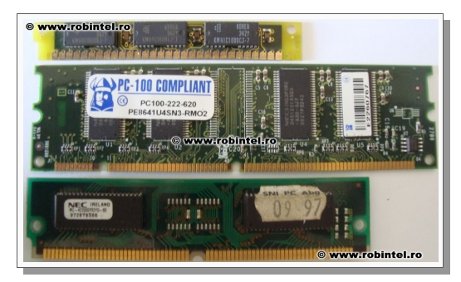
Memoria RAM reprezintă un spaţiu temporar de lucru unde se păstrează datele şi programele pe toată durata execuţiei lor. Programele şi datele se vor pierde din memoria RAM, după ce calculatorul va fi închis, deoarece aceasta este volatilă, păstrând informaţia doar atâta timp cât calculatorul este sub tensiune.
Este o memorie care lucreaza direct cu microprocesorul. Fizic memoria RAM este constituită din elemente care prezintă două stări stabile, reprezentate convenţional prin simbolurile 0 şi 1 denumite biţi sau cifre binare. Memoria poate fi privita ca o succesiune finite de biti:
1 | 1 | 1 | 0 | 0 | 1 | 1 | 1 | 1 | 1 | 0 | 1 | 0 | 1 | 0 | 1 | 0 | 0
0 |  |  |  |  |  | 7 |  |  |  |  |  |  |  | 15

BIT = o cifră binară, 0 sau 1
OCTET (BYTE) = 8 biti
KILO OCTET 1 KO = 2¹⁰ OCTETI
MEGAOCTET 1 MO = 2¹⁰ KO
GIGA OCTET 1 GO = 2¹⁰ MO
TERA OCTET 1 TO = 2¹⁰ GO
PENTA OCTET 1 PO = 2¹⁰ TO
EXA, ZETTA, YOTTA

Fiecarui octet ii este asociat un numar care se numeste adresa de memorie. Acesta foloseste la identificarea informatiei in memoria calculatorului.

Unităţi de măsură
Cantitatea de informaţie stocată şi vehiculată de computer în format binar este măsurată în unităţi de măsură specifice.
Un bit este unitatea de bază pentru măsurarea informaţiei şi reprezintă o cifră binară, 0 sau 1 (un bit de informaţie). Din motive practice, însă, informaţiile sunt manevrate în grupuri de cîte 8 biţi. Un grup de 8 biţi se numeşte octet sau Byte. Prescurtările fac diferenţa între bit (notat cu “b”) şi Byte (notat cu “B”). Dar fiindcă aceste unităţi sunt foarte mici în multe cazuri practice, cel mai adesea se folosesc multiplii lor, cu prefixele uzuale folosite şi în cazul altor unităţi de măsură.

Multipli: Kilo, Mega, Giga
De ce 1024, 1048?
Prefixele kilo, mega, sau giga provin din sistemul metric, unde fiecare reprezintă exact o mie, un milion, sau un miliard de unităţi.
Dacă vă întrebaţi de ce tocmai kilobaitul a ales să depăşească bariera de 1000 de unităţi, răspunsul este destul de simplu. Totul pleacă de la la faptul că un bit poate avea două valori ( 0 sau 1) ceea ce face ca mai departe totul se se măsoare ca 2 la o anumită putere. Un kilobait este echivalentul lui 2 la puterea a 10-a,ceea ce înseamnă exact 1024.
BIT = o cifră binară, 0 sau 1 (unitatea de bază pentru măsurarea informaţiei)
OCTET (BYTE) = 8 biti
Tabel cu prefixe:
Unitate | Abreviere | Baiţi
Kilo | K | 2^10 = 1,024
Mega | M | 2^20 = 1,048,576
Giga | G | 2^30 = 1,073,741,824
Tera | T | 2^40 = 1,099,511,627,776
Peta | P | 2^50 = 1,125,899,906,842,624
Exa | E | 2^60 = 1,152,921,504,606,846,976
Zetta | Z | 2^70 = 1,180,591,620,717,411,303,424
Yotta | Y | 2^80 = 1,208,925,819,614,629,174,706,176
Mii, milioane si miliarde de baiti
Exprimarea în baiţi nu este tocmai convenabilă din moment ce informaţiile de zi cu zi necesită cantităţi mari de baiţi pentru a putea fi stocate. Astfel, miile, milioanele sau miliardele de baiţi ce iau parte la stocarea datelor sunt exprimaţi prin utilizarea unor prefixe, foarte uşor de reţinut.

Multiplii binari sunt folosiţi pentru a indica înmulţirea cu o putere a lui 2. Din obişnuinţa de a se folosi puteri ale lui 10 există tendinţa de a aproxima rezultatele, dar rezultă din această aproximare o eroare care creşte cu volumul de informaţie şi care poate produce confuzii.
Exemplu:
2¹⁰ = 1.024 >10³
2²⁰ = 1.048.576 >10⁶
2³⁰ = 1.073.741.824> 10⁹

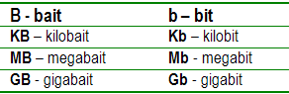
Atenţie la abrevieri!

Pentru a se face referire la o anumită cantitate de biţi sau de baiţi de cele mai multe ori se folosesc abrevieri. Trebuie să fiţi atenţi dacă este vorba despre biţi sau de baiţi.
Kilobaiţi, megabaiţii, sau gigabaiţii sunt folosiţi în general pentru exprimarea capacităţiii de memorie.
Kilobiţii, megabiţii, sau gigabiţii sunt utilizaţi în general pentru a exprima viteza de transfer a datelor. Nu trebuie să scăpaţi din vedere că trebuie 8 biţi pentru a se forma un bait. De exemplu: o conexiune la Internet poate fi de 1 megabit (Mb) insemna de fapt 128 kilobaiti pe secunda.
În telecomunicaţii, pentru a cuantifica numărul de biţi procesaţi / transferaţi pe unitatea de timp (termen cunoscut ca bandwith – lăţimea de bandă) se foloseşte unitatea denumită bit per secundă (prescurtat bit/s sau bps).
Pentru a avea o idee despre ce înseamnă aceste cantităţi de informaţie, se poate spune că:
- 1 Byte este, pentru computer, cantitatea de informaţie echivalentă cu o literă de text;
- 1 KB înseamnă un text de 1000 de litere, în general mai puţin de o pagină de text;
- 1 MB poate cuprinde o carte foarte mare;
- un CD are 650 sau 700 MB, iar un DVD 4,7 GB sau 8,5 GB (Dual Layer);
- o memorie Flash uzuală poate avea de la câţiva GB până la zeci GB;
- hard-disk-urile uzuale la ora actuală au de la 100-200 GB până la sute de GB sau chiar 1-2 TB, la preţuri accesibile.

- MICROPROCESOR
PLACA VIDEO
PLACA AUDIO
PLACA DE RETEA

Vezi http://incepator.pinzaru.ro/?s=microprocesor&submit=Search
